Különleges együttműködésre készül a hazai Meki és a magyarországi tartalomgyártás egyik legnépszerűbb párosa
Újra együtt dolgozik a hazai McDonald’s és az ország egyik legsikeresebb tartalomgyártója, a TheVR. Előző évben a TheVR saját kedvenc Mekis rendelését vásárolhatták meg a hazai McDonald’s vendégei, de most valami egészen másra vállalkoznak legújabb közös projektjükben.
A korábbi közös munkákat követően idén, az étteremlánc csapata által összeállított egyedi termékkombinációkat kóstolják meg a srácok, amit a rajongók élő TikTok bejelentkezésben követhetnek nyomon.
Akik követik a duó csatornáit, tavaly már találkozhattak olyan tartalmakkal, amikben különböző, rendhagyó kombinációkat kóstoltak meg a McDonald’s termékeiből összeállítva. Ezt az ötletet továbbgondolva most az étteremlánc arra kérte fel a párost, hogy teszteljék le az általuk megálmodott variációkat, és döntsék el, melyik kombót tudnák ők is ajánlani a kóstoltak közül.
Mindezt egy TikTok live közvetítésben fogják megtenni, ami azért is számít különlegesnek, mert sem a hazai Meki, sem a The VR nem jelentkezett be korábban élőben ezen a platformon.
A "The VR – A nagy kombó show" március 5-én 14:00 órától nézhető kizárólag a TheVR TikTok csatornáján. Érdemes lesz követni az élő bejelentkezést, mert a Meki és a srácok további meglepetéssel is készülnek.
Sajtókapcsolat:
- Szántó András
- NOGUCHI
- aszanto@noguchi.hu
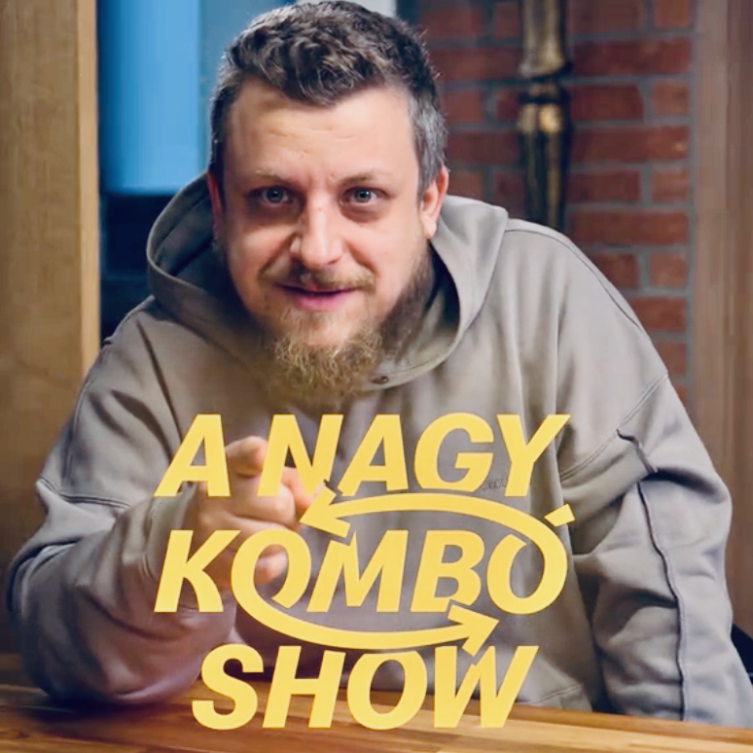 | © McDonald’s
Eredeti tartalom: McDonald’s
Továbbította: Helló Sajtó! Üzleti Sajtószolgálat
Ez a sajtóközlemény a következő linken érhető el:

